**В ПАМЯТИ НАВЕЧНО**

**Введение**

Есть события, память о которых живет вечно. И чем дальше в прошлое уходят годы, тем значимее и величественнее они становятся.

Наш долг – помнить, бережно хранить каждую частицу правды о Великой Отечественной войне, свято чтить память о погибших и проявлять неустанную заботу о тех, кто является свидетелем тех страшных событий.

Поэтому мы, молодое поколение, обязаны знать эти исторические события и обращаться к прошлому, его героическим страницам, понимая, что тема Великой Отечественной войны неисчерпаема.

В течение учебного года на занятиях по краеведению учащиеся школы изучали материалы книги «Память» Петриковского района, архивные документы, связанные с геноцидом на территории Петриковского района, знакомились с информацией о героических партизанских операциях периода Великой Отечественной войны на территории деревни Птичь («Эхо на Полесье»), оборонительных боях на территории ДОТов «Линии Сталины», расположенных недалеко от железнодорожного моста через реку Птичь.

Также нынешней весной учащиеся школы, в честь 80-летия со дня освобождения Беларуси от немецко-фашистских захватчиков и в память о погибших земляках, произвели посадку деревьев неподалёку от могилы неизвестного лейтенанта и на территории школы.

Было принято решение в период летних каникул совершить велосипедный поход - исследование по местам боевой славы.

**Задачи похода – исследования:**

1. Приобщение к историческому, духовному и культурному наследию Республики Беларусь;
2. Обогащение знаниями о местах боевой славы родного края;
3. Формирование общего представление о событиях, связанных с операцией «Эхо на Полесье»;
4. Создание условий для исследовательской и практической деятельности учащихся.

**Состав группы:**

Учителя школы, учащиеся школы.

**Маршрут похода - исследования**:

Двор ГУО «Птичская СШ» – железнодорожная станция «Птичь» – железнодорожный мост через реку Птичь –старый железнодорожный мост, взорванный в ходе операции «Эхо на Полесье» – могила неизвестного лейтенанта – ДОТ №232 Мозырского укрепрайона. [Приложение 1]

**Объекты исследования:**

1. **Железнодорожная станция «Птичь»**

Первый пункт в маршруте – железнодорожная станция «Птичь».

Из архивных документов узнаём следующее: «Осенью 1942 года Центральный комитет КПБ(б) и Белорусский штаб партизанского движения одобрили решение Минского подпольного обкома партии о подрыве крупного железнодорожного моста через реку Птичь на важнейшем стратегическом участке железной дороги по маршруту Брест – Пинск – Гомель – Брянск. Боевую операцию под названием «Эхо на Полесье» поручили партизанскому соединению Минской области, которым командовал полковник Роман Наумович Мачульский – один из видных организаторов и руководителей партизанского движения в Беларуси. Основные немецкие гарнизоны располагались на железнодорожной станции Птичь, а также в других населенных пунктах – в Мышанке, Копаткевичах и Петрикове. Для проведения операции штаб соединения выделил 11 партизанских отрядов общей численностью 1,3 тыс. человек. Чтобы ввести противника в заблуждение, народные мстители создали видимость концентрации групп у районного центра Копаткевичи, якобы для нападения на вражеский гарнизон, а сами за ночь скрытно перебросили силы в район железнодорожной станции «Птичь». Об этом этапе операции «Эхо на Полесье» ныне свидетельствует мемориальная доска, расположенная на здании железнодорожной станции «Птичь». [Приложение 2]

1. **Железнодорожный мост через реку Птичь**

Далее наш маршрут следует к железнодорожному мосту через реку Птичь, который расположен недалеко от станции Птичь. По обе стороны от насыпи виднеются сплошные болотные массивы. Наш отряд приходит к выводу, что именно болотистая местность помогала партизанам успешно провести эту операцию. Подойдя к мосту, мы увидели, что он пересекает реку, которая выходит в луга, тянущиеся до самого устья. Обширные сухие поляны, поросшие невысоким густым кустарником и многолетними вековыми дубами. Стоя на мосту, мы увидели остатки разрушенного в ходе операции «Эхо на Полесье» старого железнодорожного сооружения. [Приложение 3]

1. **Старый железнодорожный мост, взорванный в ходе операции «Эхо на Полесье»**

Мост длиною 150 метров с четырьмя пролетами располагался восточнее станции Птичь и круглосуточно охранялся двумя взводами немецких солдат.

В своих воспоминаниях «Вечный огонь. Партизанские записки» (1978 год) Роман Мачульский, уполномоченный ЦК КП БССР, командир Минского партизанского соединения, вспоминает: «25 сентября 1942 года я вызвал к себе командиров подрывных групп из отряда Михайловского — Григория Токуева и Илью Герасименко, жителя посёлка Птичь, а также партизана - подрывника Василия Митрофановича Будовича, жителя деревни Млынок, расположенного неподалеку от железнодорожного моста. Дал задание Токуеву, Герасименко и Будовичу произвести тщательную разведку вражеского гарнизона станции Птичь: установить его состав, вооружение, расположение огневых точек; до мелочей изучить правую сторону реки от поселка Млынок до моста, выяснить, как охраняется мост.

Роман Мачульский отмечал в мемуарах: «…на рассвете 3 ноября 1942 года, обходя плесы, преодолев немалые трудности, партизаны подошли почти к самому мосту: до него оставалось всего лишь 70 – 80 метров. Ровно в 6 часов утра издалека, с западной стороны, донесся приглушенный расстоянием звук тяжелого взрыва. Почти в ту же минуту слева, за рекой, раздался второй взрыв… Я немедленно выпустил две красные ракеты – условный сигнал к штурму моста и открытию ураганного огня по гарнизону Птичь. В тот же миг заработали пулеметы и автоматы. Их треск смешался с могучим партизанским «Ура!». Гитлеровцы в поселке и на железнодорожной станции Птичь открыли сильный минометный и артиллерийский огонь по мосту. Однако партизаны действовали самоотверженно, укладывая последние толовые заряды возле ферм и опор, точно придерживаясь схемы минирования. Подрывники заложили под мост свыше 300 кг взрывчатки и подорвали его.

Роман Мачульский так вспоминал это событие: «…воздух дрогнул от мощного взрыва. Ввысь взметнулся огромный столб яркого пламени. Мост рухнул. Над полями и лугами, лесами и болотами прокатилось громкое эхо. Недаром мы назвали операцию «Эхо на Полесье». Слушайте, фашисты, его раскаты! Я испытывал чувство необыкновенной гордости за своих товарищей».

Диверсия задержала подвижный состав врага на 18 суток (!), не дав пройти к Сталинграду и Кавказу до 500 эшелонов с боеприпасами, техникой, живой силой. Подрывникам под командованием Ильи Герасименко было приказано обследовать левый берег реки, найти брод для переправы партизан, разведать наиболее выгодный рубеж обороны, заняв который можно было бы задержать противника в случае, если он направит подкрепление из гарнизона Мышанка. [Приложение 4]

Наша группа тщательно исследует берег и обнаруживает, что река окружена плотным кольцом зарослей хмызняка, непроходимой стеной растущего вдоль реки, который перемежёвывается с речными плёсами. Приходим к выводу, что именно такое произрастание помогало партизанам незаметно подобраться к самому мосту и успешно его заминировать.

Внимание ребят привлекает необычный дуб, расположенный, к сожалению, в болотистой местности, поэтому подойти близко к нему наша группа не смогла. Рассматривали дерево издалека и выдвинули следующую версию: этот дуб мог служить настоящим наблюдательным пунктом для партизан – подрывников, участвовавших в подготовке и проведении операции «Эхо на Полесье». Никто теперь не узнает, отчего он такой искалеченный: может это война оставила свой след на дереве, может вражеский снаряд разорвал тело этого векового дуба. Но то, что дуб сохранён ещё со времён войны, не оставляло у нас сомнения. [ Приложение 5]

1. **Могила неизвестного лейтенанта**

Следующим пунктом нашего маршрута становится могила неизвестного лейтенанта, погибшего при проведении операции «Эхо на Полесье». Для нас, учащихся школы, это место уже давно стало символом скорби по всем бойцам, пожертвовавшим своей жизнью ради спасения Родины. Ведь мы не имеем права забыть солдат, которые погибли ради того, чтобы мы сейчас жили. Мы обязаны всё помнить… Поэтому с особым трепетом мы осуществляем уход за могилой. [Приложение 6]

Нынешней весной учащиеся школы, в честь 80-летия со дня освобождения Беларуси от немецко-фашистских захватчиков и в память о погибших земляках, произвели посадку деревьев неподалёку от могилы. [Приложение 7]

1. **ДОТ №232 Мозырского укрепрайона**

Конечным пунктом нашего маршрута – исследования становится ДОТ №232 Мозырского укрепрайона. Наша группа двигается к данному объекту пешком. ДОТ №232 находится в достаточно большом естественном холме. На этом участке на всех сооружениях присутствуют фанерные таблички с выжженным на них номером сооружения и краткой справкой об истории боев.

Перед входом присутствует бетонированное усиление ската холма. Возможно, раньше здесь было еще какое-то сооружение, которое пострадало при взрыве входа. Об этом свидетельствуют бетонные обломки. Сам ДОТ внешне представляет собой большой холм, внутри которого прорыты и забетонированны туннели.

Как нам могло показаться, главной задачей всей подземной крепости была оборона железнодорожного моста через реку Птичь. Возможно, здесь были и другие причины строительства такого дорогостоящего сооружения. Принимала ли участие в операции «Эхо на Полесье» эта огневая группа — нам неизвестно. Если верить табличкам на оголовках ДОТов, то фортсооружения уничтожили бойцы гарнизона во время отступления, однако у нас по этому поводу есть большие сомнения. [Приложение 8]

**Заключение**

У времени своя память… Мы не имеем права забыть ужасы Великой Отечественной войны, чтобы она не повторялась вновь. Мы не имеем права забыть солдат, которые погибли ради того, чтобы мы сейчас жили. Мы обязаны всё помнить…

Состав участников похода – исследования, собирая информацию о партизанских местах, разрабатывая маршрут боевой славы, пришёл к выводу, что важно продолжать проводить поисковые мероприятия, чтобы не наступил момент, когда молодое поколение станет задумываться: а почему стоит здесь этот обелиск?

По мнению участников похода, любые поводы и события такого уровня и сейчас и в будущем будут напоминать подвиг предков, чтобы память о погибших героях передавалась из поколения в поколение. Операция «Эхо на Полесье», сделавшая свое святое дело, оставила осязаемые следы, видные поныне.

Пока мы живы, мы будем хранить и передавать память о тех страшных для всего народа днях из поколения в поколение. Пусть это будут совсем неприметные акции, добрые дела, такие как посадка деревьев, уход за воинскими захоронениями. [Приложение 9] Но они будут сделаны в память о тех, **кто своей жизнью отстоял свободу нашей Родины и наше будущее, кто остался лежать на полях сражений и никогда больше не смог вернуться домой, к своим родным и близким!**

**Приложение 1**

**Схема движения учащихся по маршруту исследования**

**Старый железнодорожный**

**мост, взорванный в**

**ходе операции**

**«эхо на Полесье»**

**ДОТ №232**

**Мозырского укрепрайона**

**Могила неизвестного**

**лейтенанта**

**Железнодорожный мост**

**через реку Птичь**

**Железнодорожная**

**станция «Птичь»**

**Двор ГУО**

**«Птичская СШ»**

**Приложение 2**

**Железнодорожная станция «Птичь»**

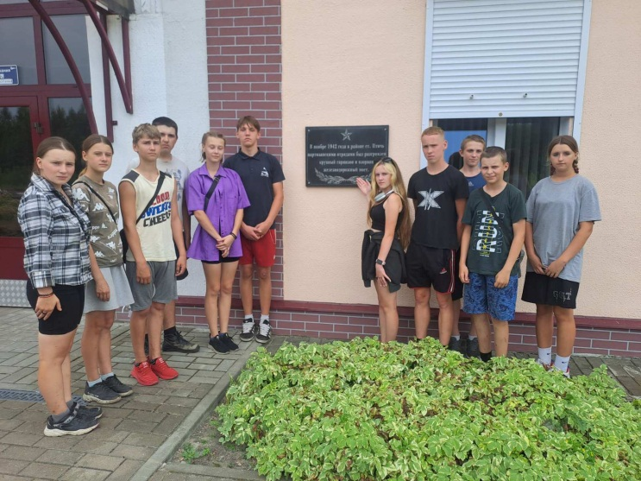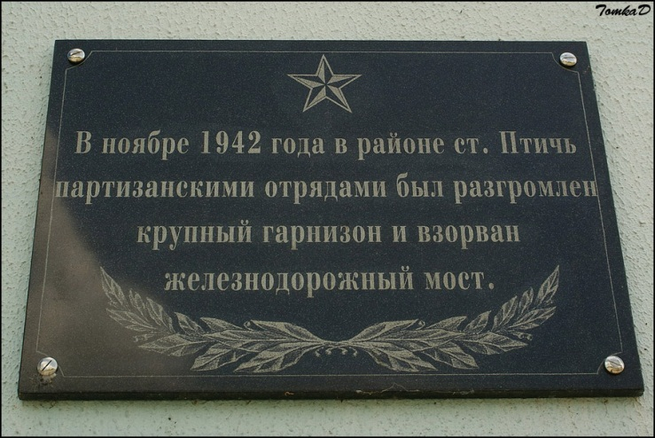

**Приложение 3**

**Железнодорожный мост через реку Птичь**

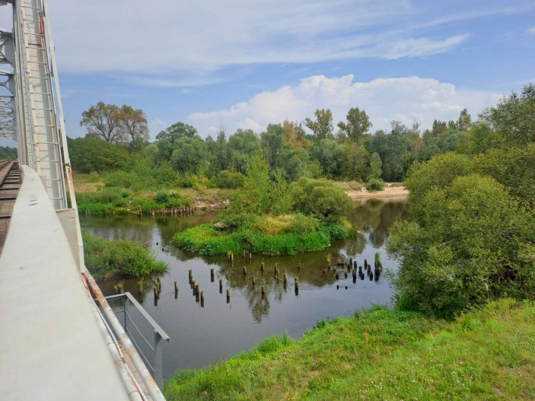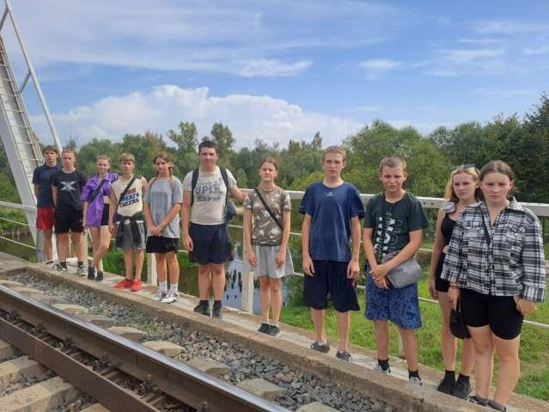

**Приложение 4**

**Старый железнодорожный мост, взорванный в ходе операции**

**«Эхо на Полесье»**

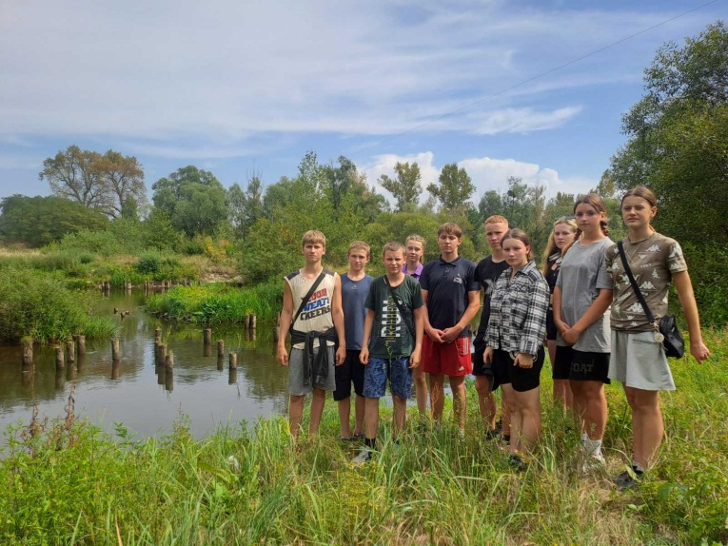

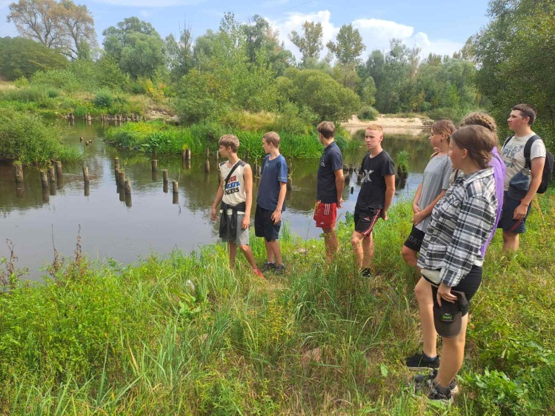

**Приложение 5**

**Деревья, произрастающие на месте взрыва железнодорожного моста через реку Птичь**

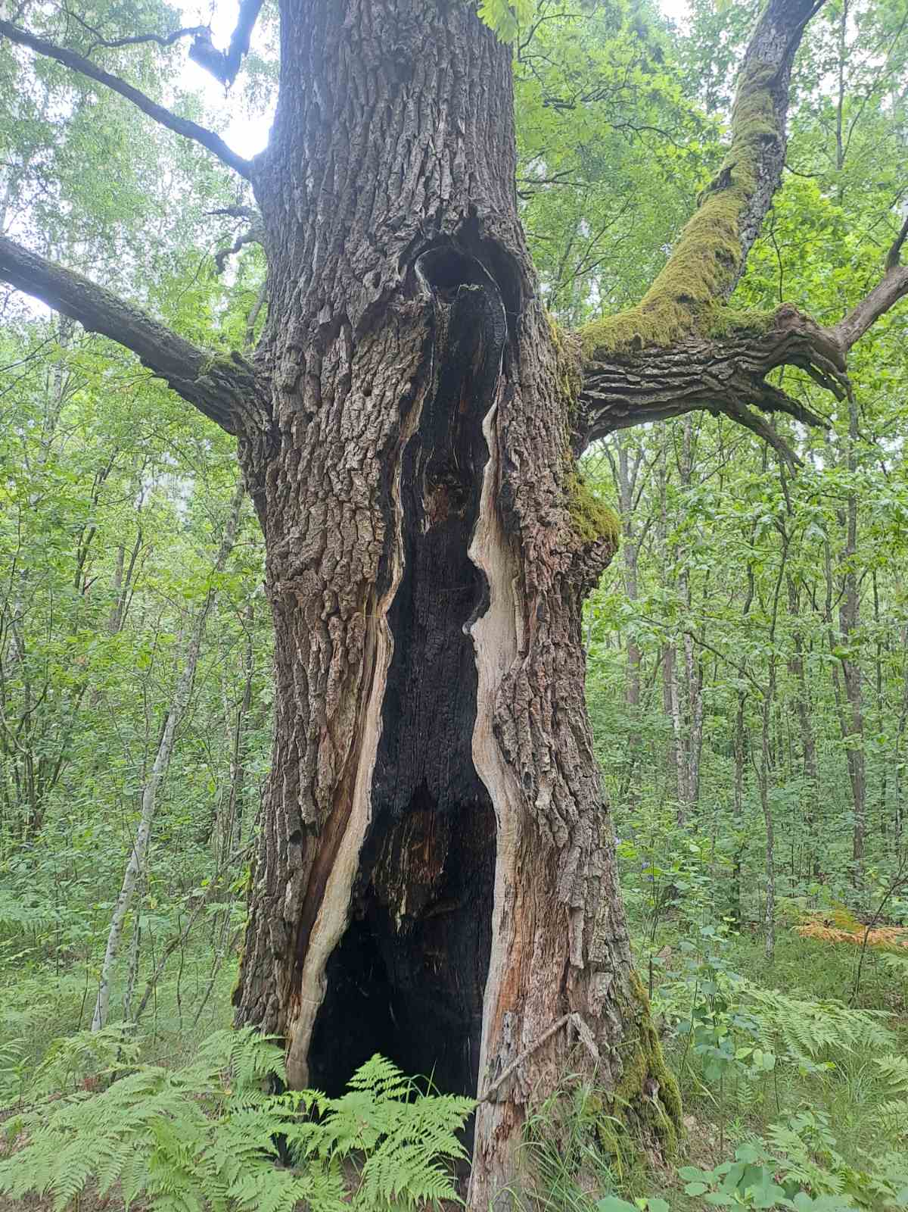 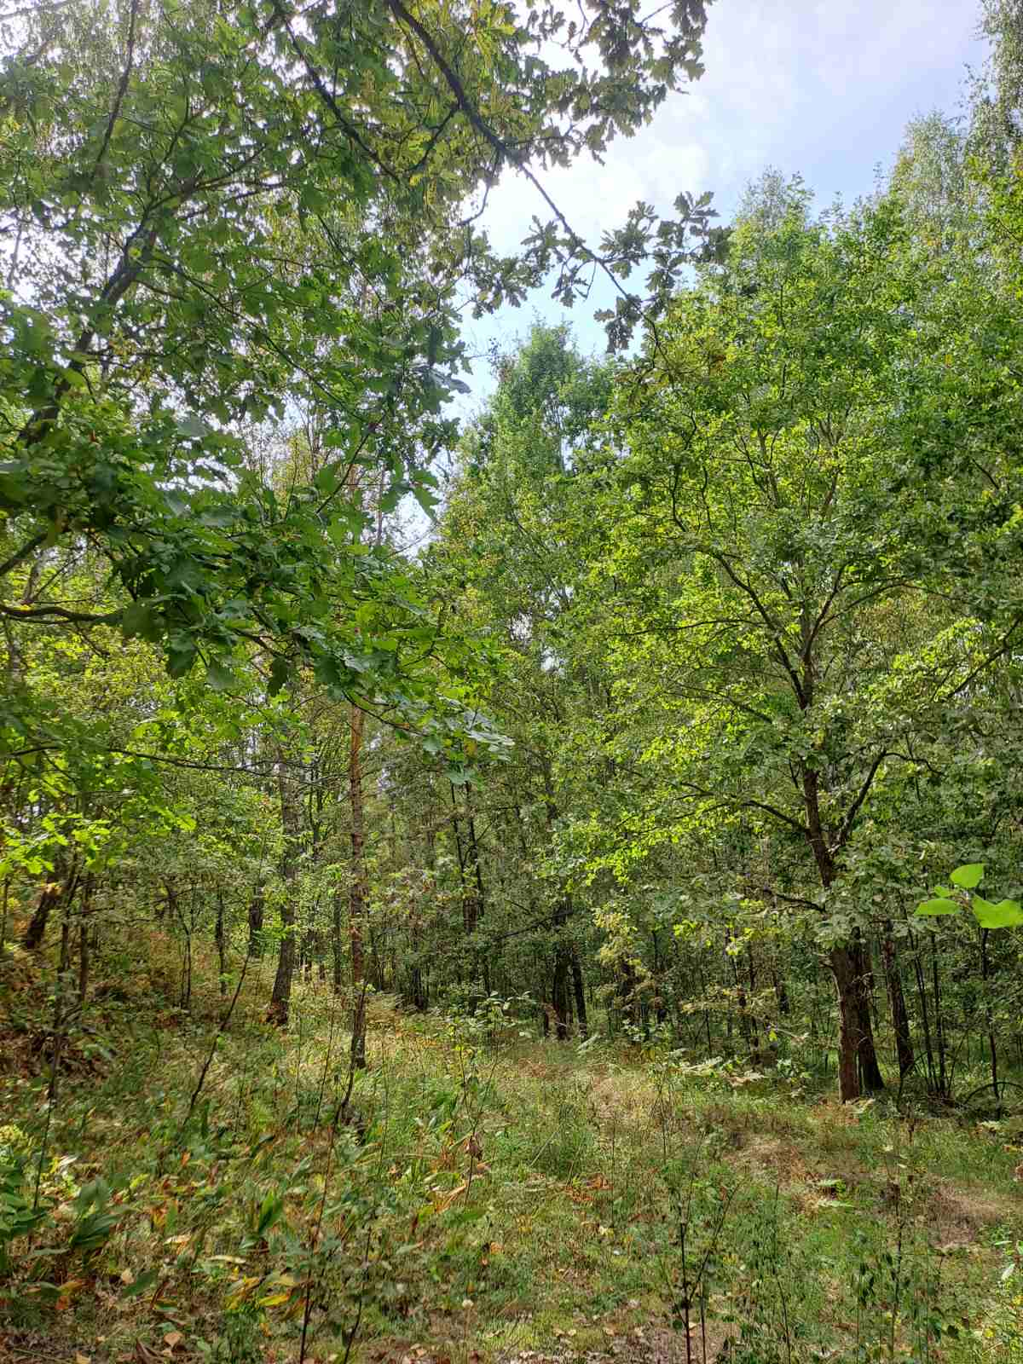

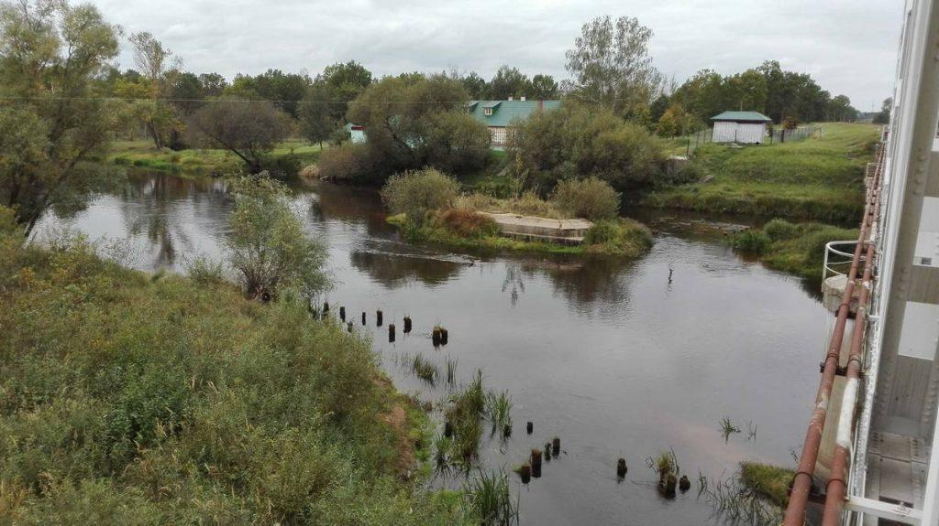

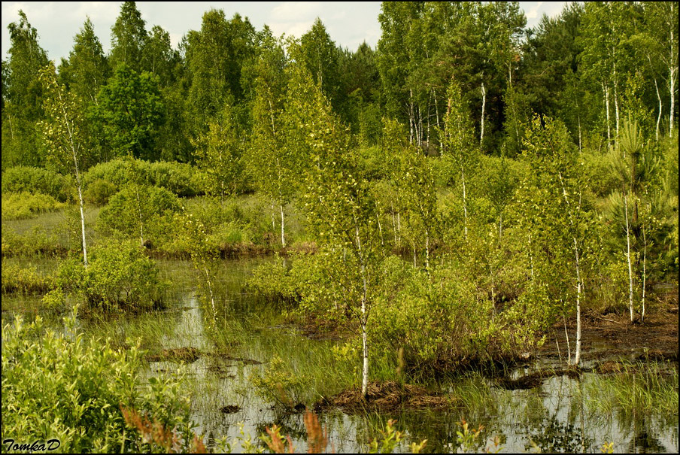

**Приложение 6**

**Могила неизвестного лейтенанта, погибшего при проведении операции «Эхо на Полесье»**

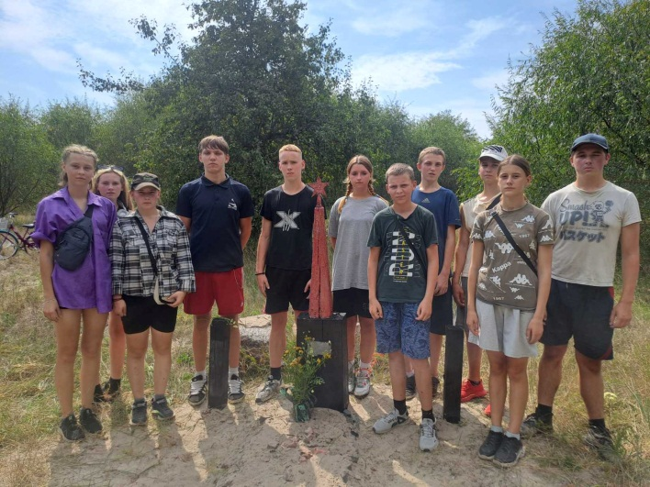 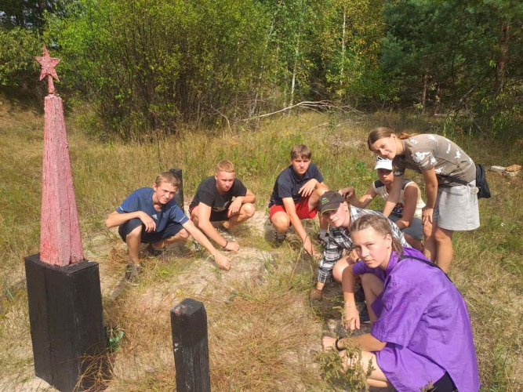

**Приложение 7**

**Посадка деревьев неподалёку от могилы**

**в честь 80-летия со дня освобождения Беларуси от немецко-фашистских захватчиков и в память о погибших земляках**

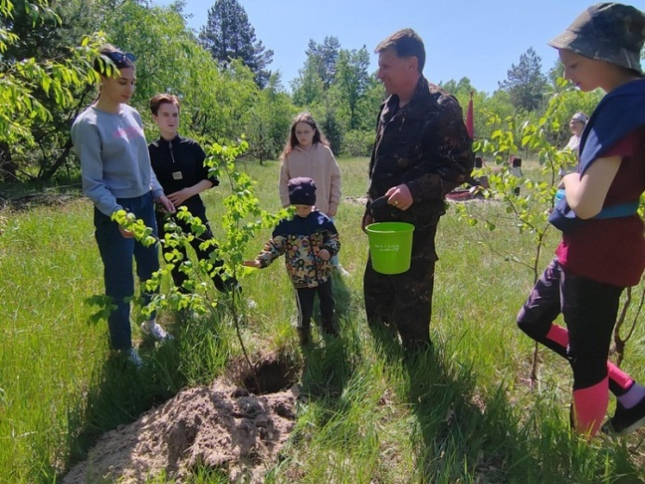

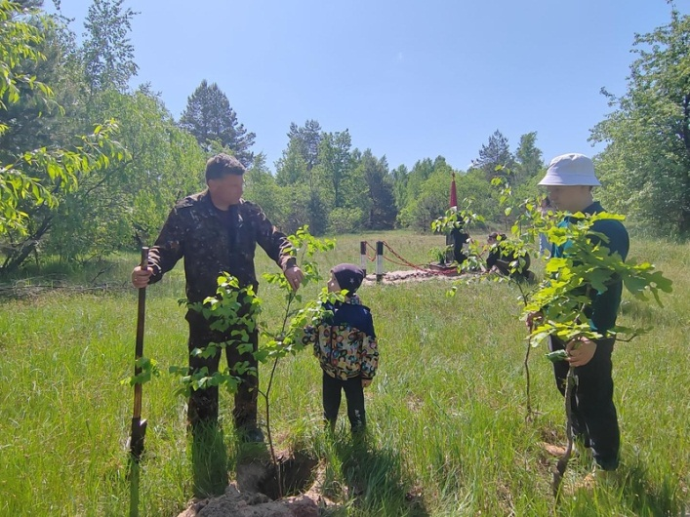

**Приложение 8**

**ДОТ №232 Мозырского укрепрайона**

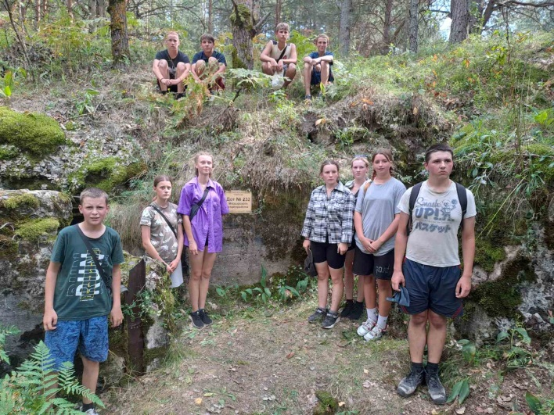 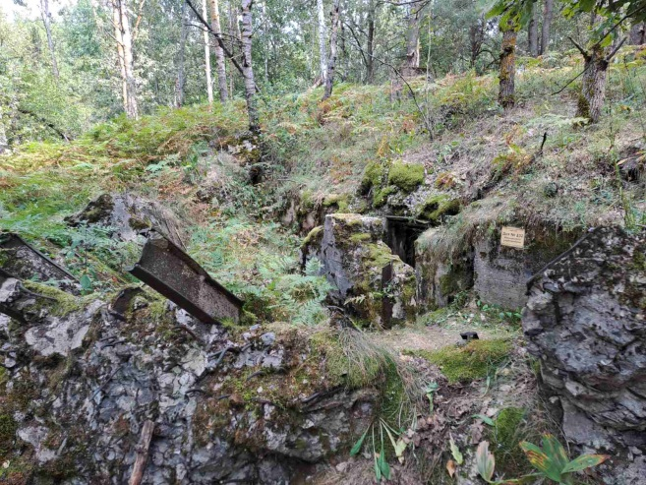

**Приложение 9**

**Посадка деревьев на территории школы**

**в честь 80-летия со дня освобождения Беларуси от немецко-фашистских захватчиков и в память о погибших земляках**

